БЮДЖЕТ ПРОЕКТУ «Чистий парк «Юність»

№  п/п | Найменування товарів (робіт, послуг) | Кількість, од. | Ціна за одиницю, грн. | Вартість, грн.
1 | ЗооКомплекси - станція для прибирання за тваринами, повної комплектації (урна, диспенсер та інформаційна табличка) | 10 | 3 000,00 | 30 000,00
2 | Одноразові еко-пакети (в одній упаковці – 1000 шт.) | 40 | 500,00 | 20 000,00
3 | Встановлення еко-станції | 10 | 450,00 | 4 500,00
4 | 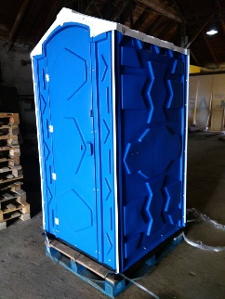  Мобільна туалетна кабінка «Екостайл» | 2 | 9 500,00 | 19 000,00
5 | Умивальник з ножівкою помпою на 30л  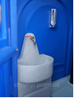 | 2 | 3 900,00 | 7 800,00
6 | Рідина для біотуалету | 20 | 222,00 грн | 4 440,00
 | Транспортні витрати |  |  | 7 000,00
 | РАЗОМ |  |  | 92 740,00
 | Резервні 20% |  |  | 18 548,00
 |  |  | Всього: | 111 288,00
Додаток: комерційна пропозиція ООО «УТД ПРОФИ».

ООО «УТД ПРОФИ»
+38(096)440-39-71, +38(095)101-30-78
Dk0951013078@gmail.com
менеджер Дарина Косянчук

«Мобильная туалетная кабина «Экостайл»
Биотуалет служит для обеспечения соблюдения санитарных норм на строительстве, а также при проведении праздников, фестивалей и чемпионатов.
Пол в кабине сделан из специального материала, обладающего высокой износостойкостью. Кабина изготовлена из высококачественного полиэтилена (толщина изделия от 4 до 8 мм) с высокой плотности и добавлением термостабилизаторов, поэтому каркас обладает высокой механической прочностью и устойчива к перепадам температуры.
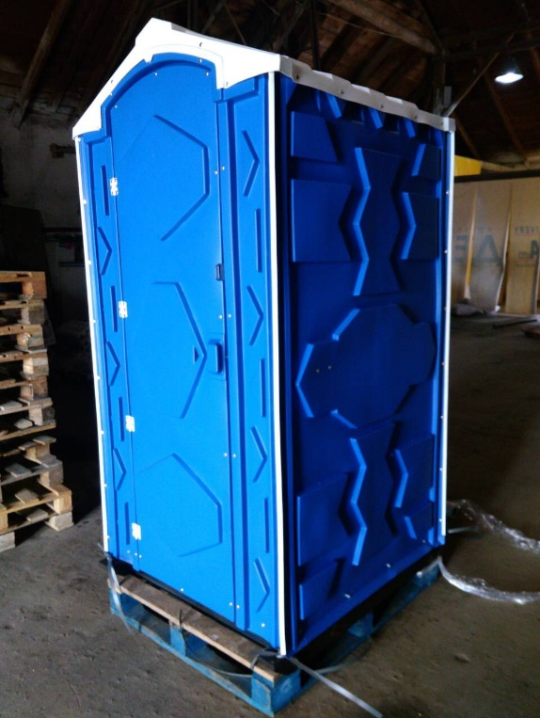
Дверь надёжно крепится к дверному проёму по полной стороне. Поэтому на ней можно даже висеть!
Наше преимущество:
1. Кабина улучшенная
2. Габариты (Д х Ш х В) 1100*1200*2300мм
3. Кол-во посещений ~ 550
4.Антивандальная дверь.
5. Увеличен Объем бака (л) 250
6. Цвет: синий, крыша белая матовая.
Комплектность:
Базовая – щеколда, бумагодержатель, сиденье с крышкой, крючок для одежды, душки для замка.

Цена кабины - 9800 грн с НДС
При покупке от 2х кабин – 9500 грн с НДС
При покупке от 4х кабин – 9100 грн с НДС
Умывальника с ножной помпой на 30л – 3900 грн с НДС
Жидкость 1 л дезинфектор – 250 грн, при покупке 3шт цена по 222 грн с НДС!

Условия оплаты: 100% предоплата.
Условия доставки: самовывоз со склада г. Киев либо доставка по городу.

Стоимость доставки зависит от количества кабин и адреса доставки.

Желаем процветания и надеемся на дальнейшее сотрудничество!

